**Plataforma de contratación inteligente**

Descripción: Un portal de empleo que utilice inteligencia artificial para emparejar candidatos con ofertas laborales según habilidades y experiencia.

Características:

1. Análisis semántico de currículums y descripciones de puestos.
2. Chatbot para guiar a los candidatos en el proceso de postulación.
3. Panel de administración para empresas y postulantes.

* Definición de Requisitos funcionales y no funcionales

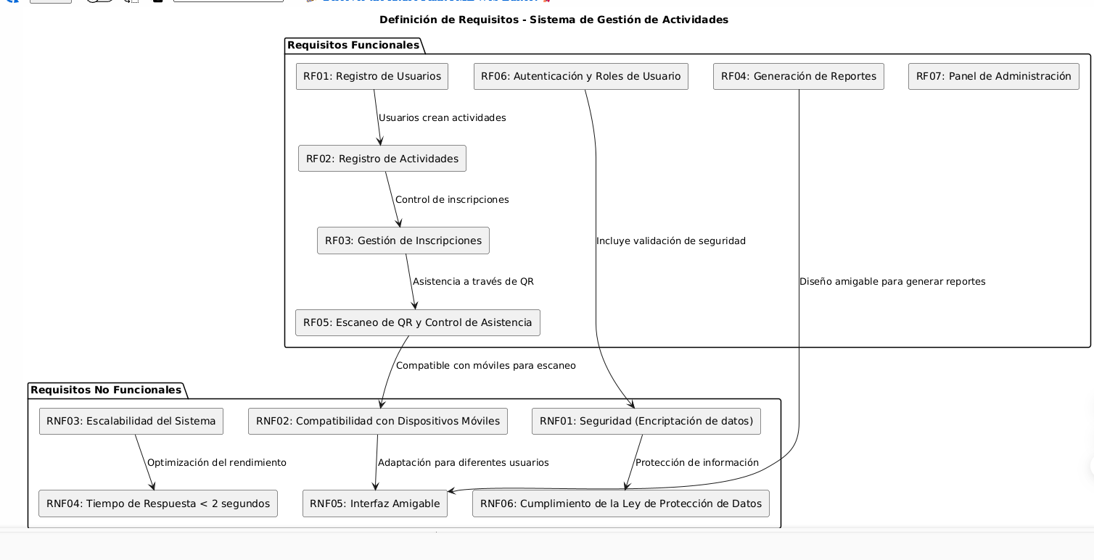

* Diagrama de planificación de proyectos

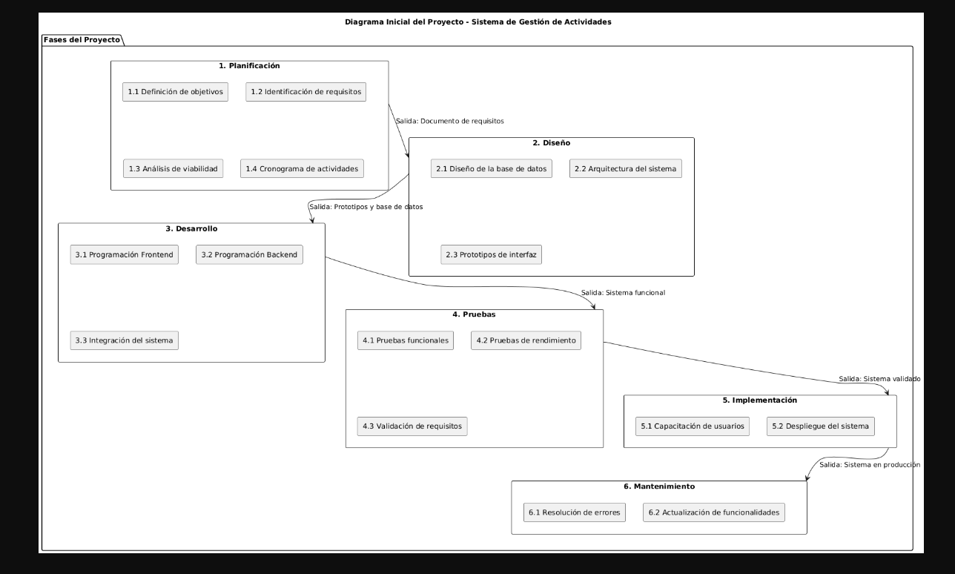

* Organigrama de Proyecto

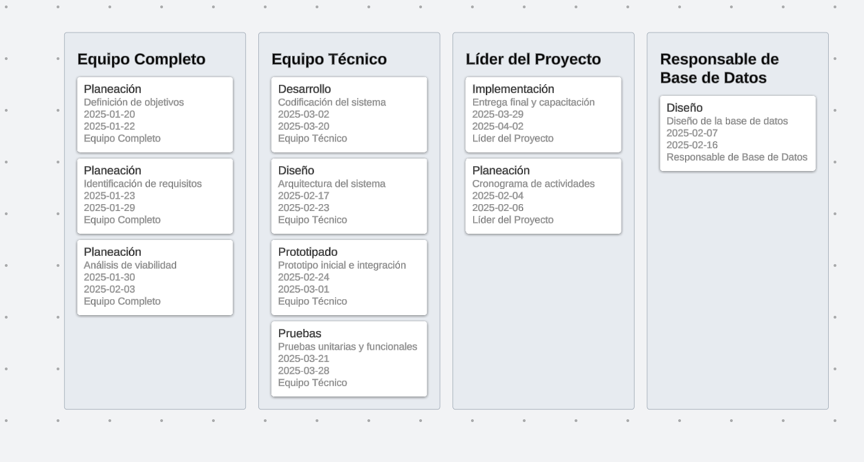

* Diseño de la arquitectura del sistema y diagramas de flujo

1.- Interacción usuario Plataforma

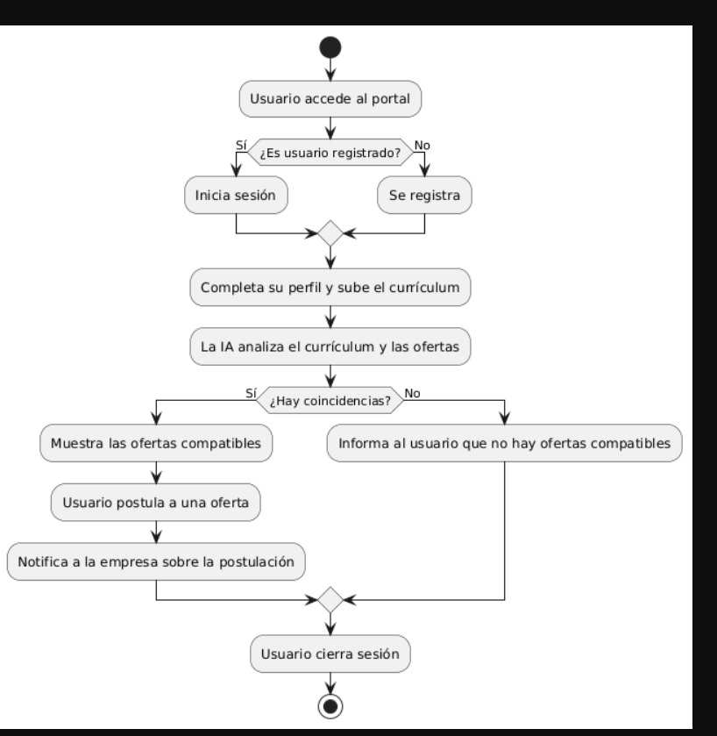

2.- Diseño de la arquitectura del sistema de la "Plataforma de contratación inteligente”

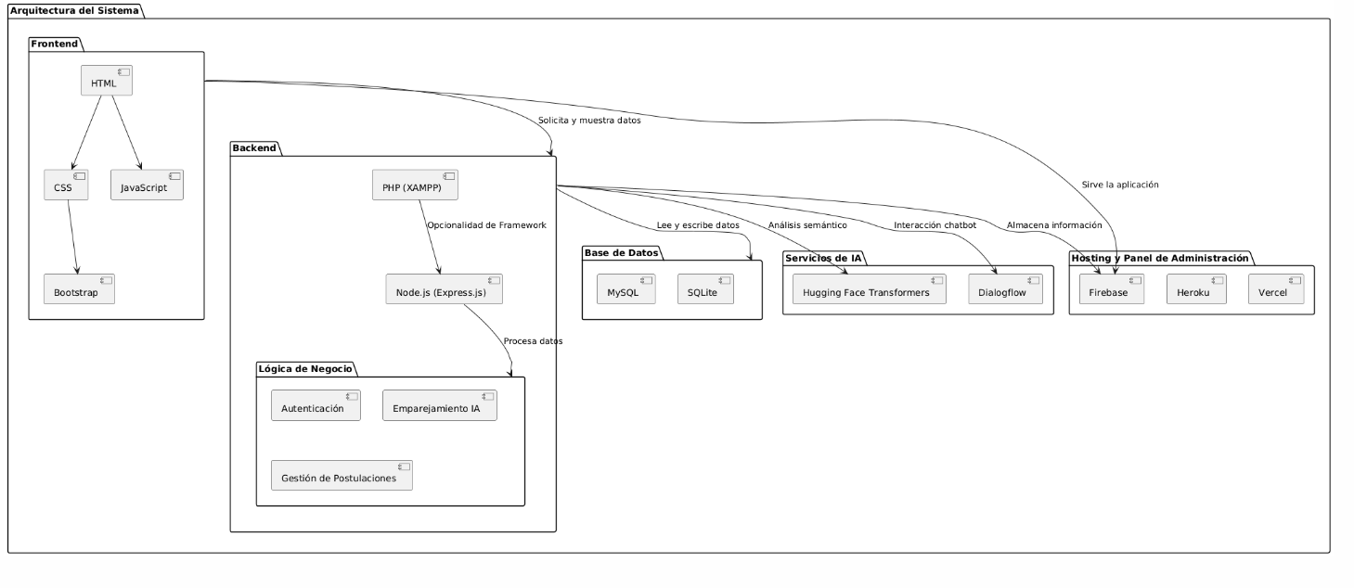

3.- Diagrama de casos de uso

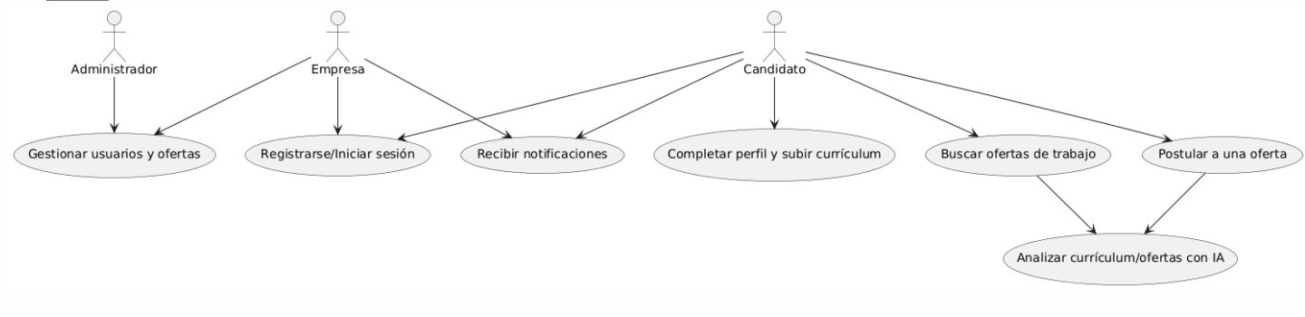

4.- Diagrama de componentes

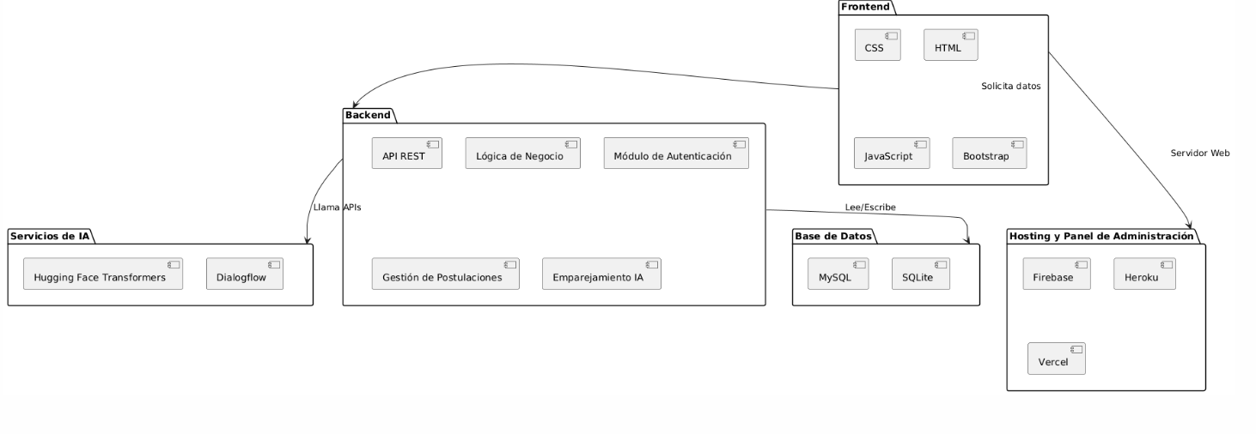

5.-Modelo de Amenazas (Threat Modeling)

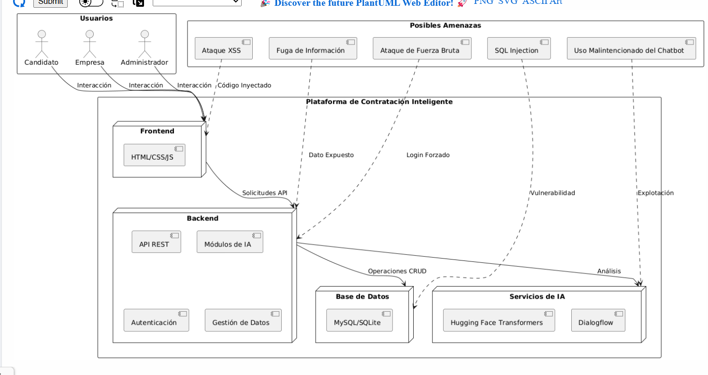

6.- Diagrama de control de acceso

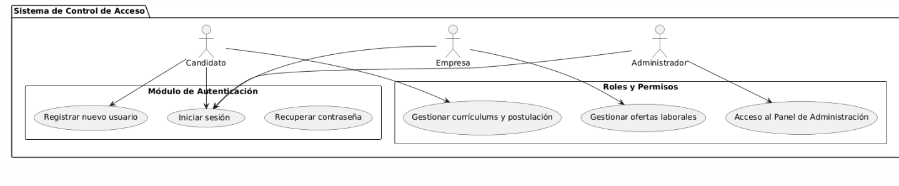

7.- Diagrama de secuencia

